

Město Moravský Beroun
__________________________________________________________________________________

Zastupitelstvo města Moravský Beroun

Obecně závazná vyhláška města Moravský Beroun,
kterou se stanovují pravidla pro pohyb psů na veřejném prostranství ve městě

Zastupitelstvo města Moravský Beroun se na svém zasedání dne 01.11.2023, pod usnesením
č. 2023/7/141/ZM, usneslo vydat na základě § 24 odst. 2 zákona č. 246/1992 Sb., na ochranu zvířat proti týrání, ve znění pozdějších předpisů, a v souladu s § 10 písm. a) a d) a § 84 odst. 2 písm. h) zákona č. 128/2000 Sb., o obcích (obecní zřízení), ve znění pozdějších předpisů, tuto obecně závaznou vyhlášku:

Čl. 1
Pravidla pro pohyb psů na veřejném prostranství

- Stanovují se následující pravidla pro pohyb psů na veřejném prostranství ve městě Moravský Beroun (dále jen „město):
- na veřejných prostranstvích ve městě vyznačených v příloze č. 1 (mapka s červeným ohraničením části katastrálního území Moravský Beroun), která je nedílnou součástí této obecně závazné vyhlášky, je možný pohyb psů pouze na vodítku,
- zakazuje se vstupovat se psy na dětská a sportovní hřiště a pískoviště.
- Splnění povinností stanovených v odstavci 1 zajišťuje fyzická osoba, která má psa na veřejném prostranství pod kontrolou či dohledem.
- Pravidla stanovená v odstavci 1 se nevztahují na psy při jejich použití dle zvláštních právních předpisů, stejně jako na psy záchranářské, vodící či asistenční.
- Mimo místa stanovená v odstavci 1 je na území katastru města možné volné pobíhání psů pod neustálým dohledem a přímým vlivem fyzické osoby doprovázející psa.

Čl. 2
Závěrečná ustanovení

- Porušení povinností stanovených touto obecně závaznou vyhláškou se postihuje podle zvláštních právních předpisů.
- Dohled nad dodržováním této obecně závazné vyhlášky provádí Městská policie Moravský Beroun.
- Tato obecně závazná vyhláška nabývá účinnosti dnem 01.01.2024.

………………………………….. …………………………………
Ing. Zdenka Szukalská v. r. Ing. Bc. Jan Hicz v. r.
místostarostka starosta

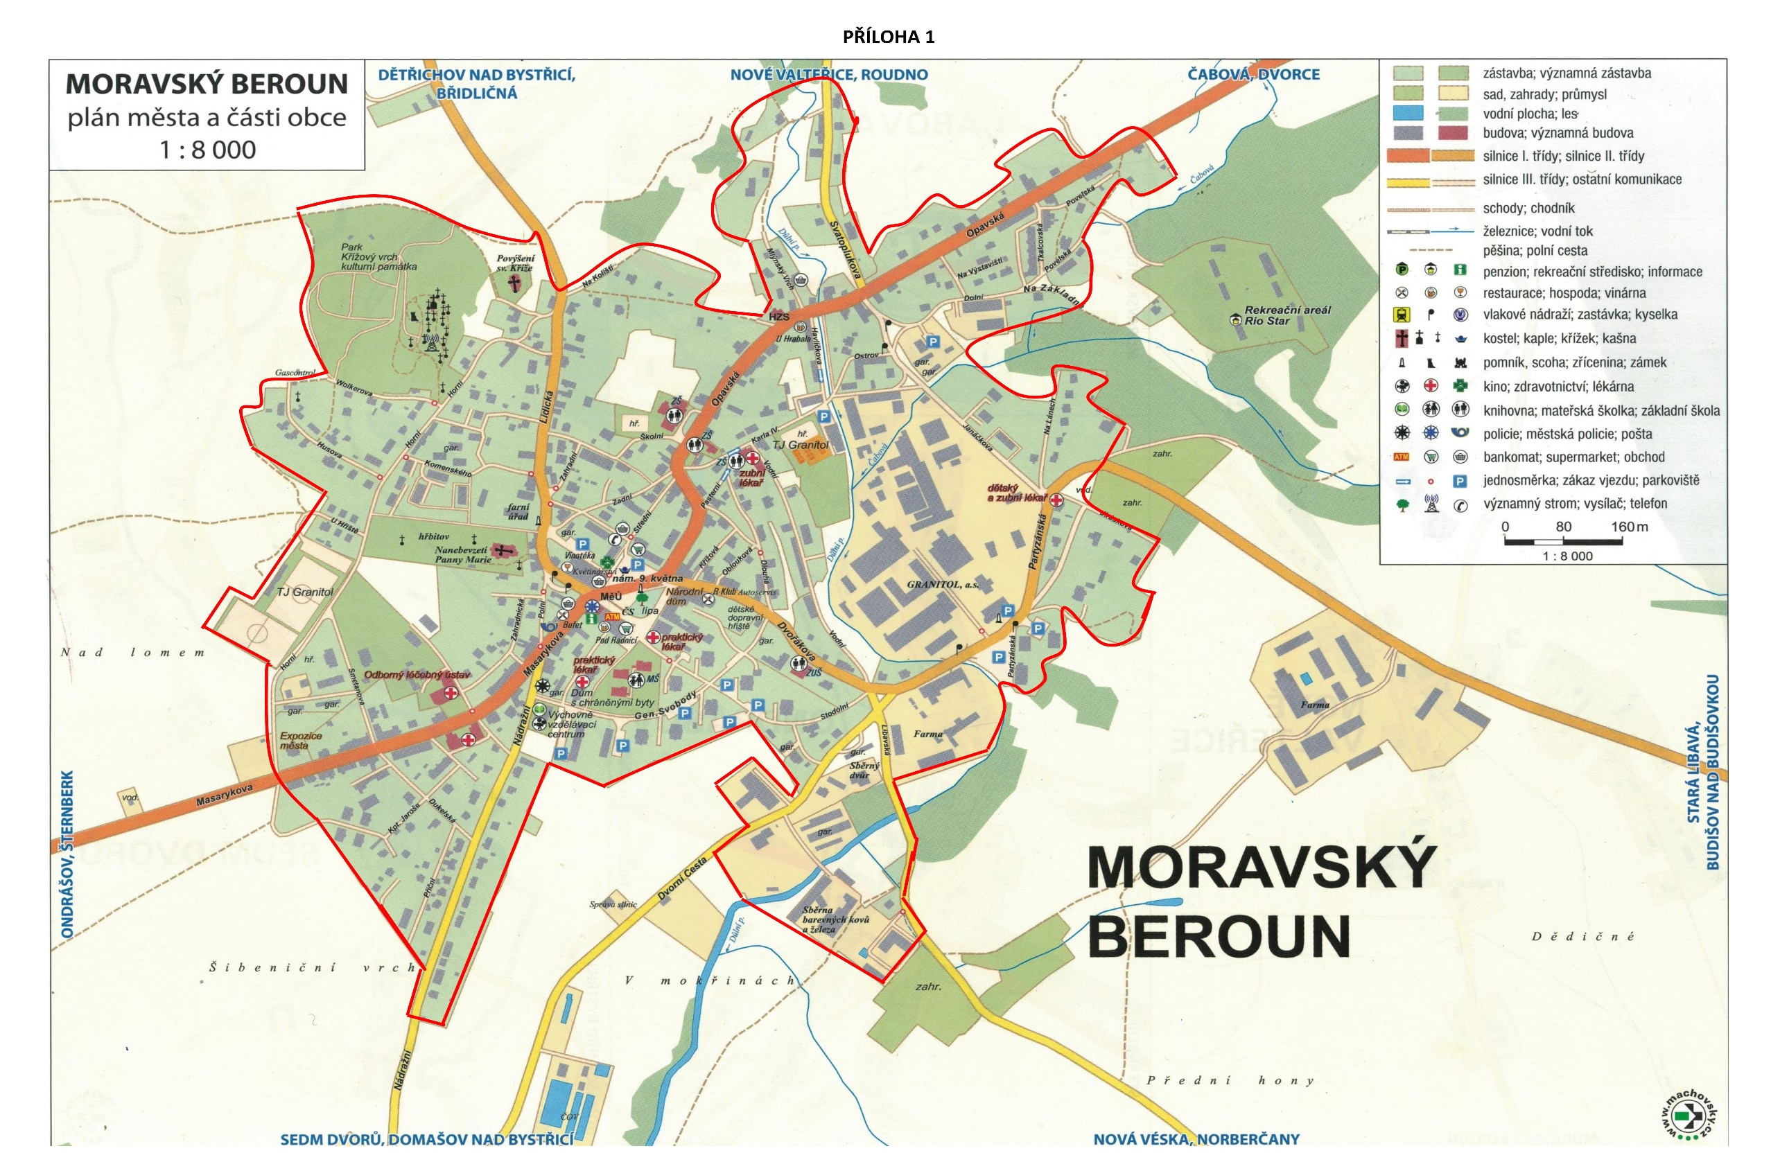

Ustanovení § 34 zákona č. 128/2000 Sb., o obcích (obecní zřízení), ve znění pozdějších předpisů.
Fyzickou osobou se rozumí např. chovatel psa, vlastník psa či jiná doprovázející osoba. Odchyt toulavých a opuštěných zvířat řeší např. § 42 zákona č. 166/1999 Sb., o veterinární péči a o změně některých souvisejících zákonů (veterinární zákon), ve znění pozdějších předpisů. Problematiku upravují rovněž další zvláštní právní předpisy, např. zákon č. 89/2012 Sb., občanský zákoník, ve znění pozdějších předpisů.
Např. zákon č. 273/2008 Sb., o Policii České republiky, ve znění pozdějších předpisů, nebo zákon č. 553/1991 Sb., o obecní policii, ve znění pozdějších předpisů.
Zákon č. 251/2016 Sb., o některých přestupcích, ve znění pozdějších předpisů

